# 计算机图形学光线追踪大作业——报告

计科60，赵浩宇 2016012390

1. 实现功能
2. 光线追踪部分使用progressive photon mapping，使用hashtable进行碰撞点寻找的加速
3. 对三角网格使用KD-tree进行光线追踪的加速
4. 贝塞尔曲线旋转生成的贝塞尔曲面，使用牛顿迭代求解，求交使用包围盒进行加速
5. 景深，贴图，抗锯齿
6. 使用openmp进行加速
7. 凹凸贴图
8. 效果呈现

主体图片

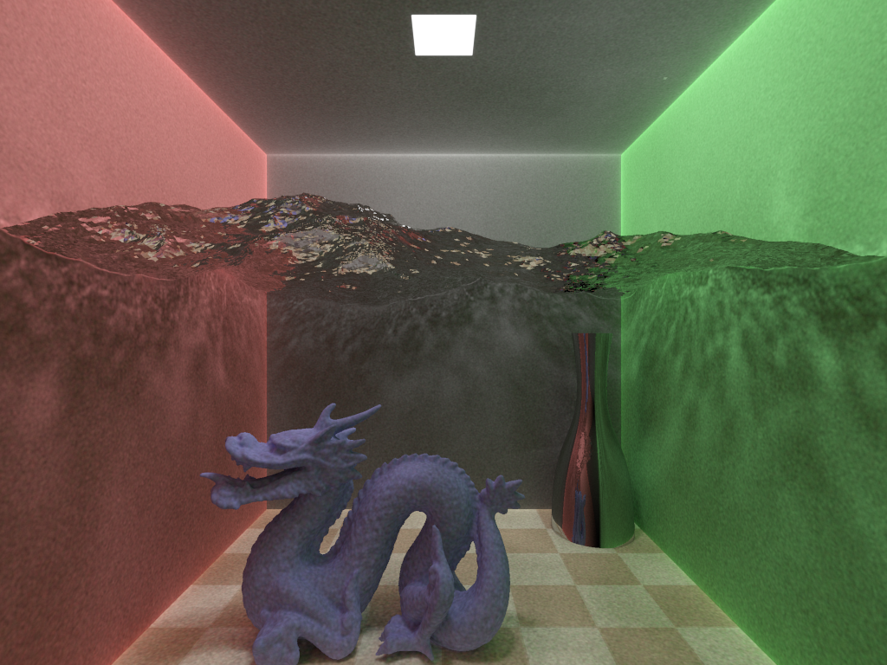

该文件名为result/main.png

这张图片实现了比较基础的功能，包括折射(水面)，反射，漫反射。

右后方的花瓶为bezier曲线旋转得到。

水面与龙均为三角面片，使用了kd-tree进行三角面片光线追踪的加速。

地面使用了贴图，图片可在texture文件夹中找到。

同时，也实现了抗锯齿(可以在原图中放大进行查看龙的边缘，锯齿效果会比后面没有加抗锯齿的图片要缓和。

景深图片

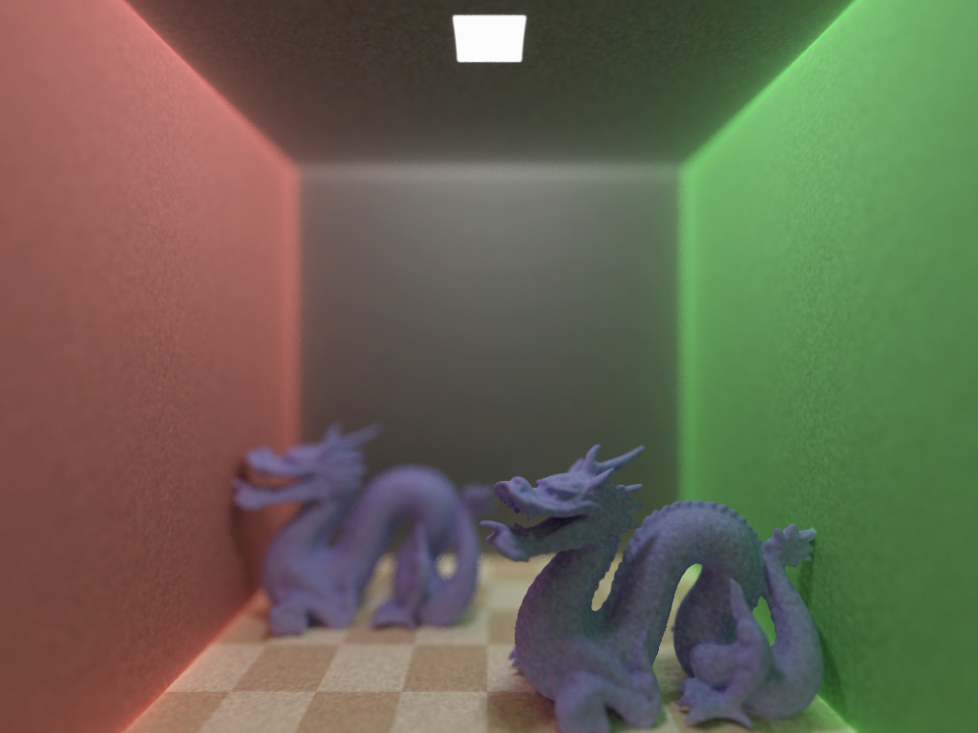

这张图片中单独实现了景深的效果, 文件名为result/depth.png

凹凸贴图

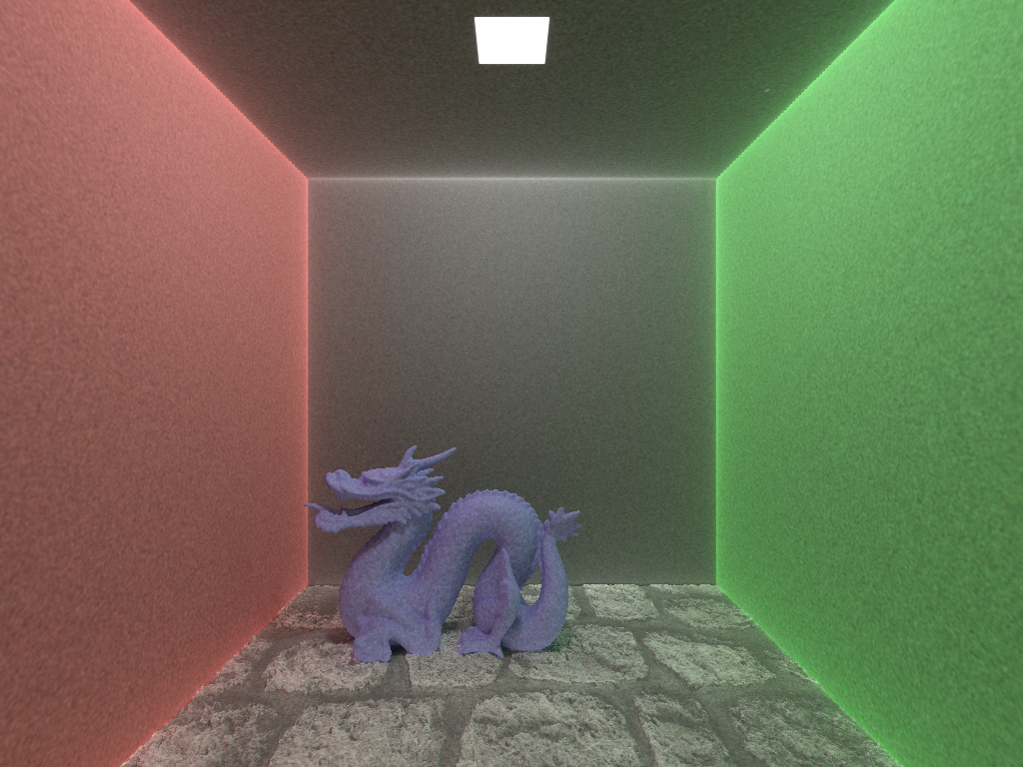

这张图的地面使用了凹凸贴图(地面)，会在后面与没有经过凹凸贴图的图片进行对比，文件名为result/bump.png。

1. 实现功能代码与思路

对于progressive photon mapping的基本实现，这里就略去，我主要参考的是ppm的论文以及smallppm的代码，之后进行复现，重构，与抽象。其中ppm中的哈希加速也是通过smallppm的代码意识到的。代码可见main.cpp中的trace函数。

对于三角网格以及kd-tree加速，首先写出光线与三角面片求交，这里参照课上ppt中的求交方法即可。之后使用kd-tree进行三角面片求交的加速，我写的kd-tree与一般的kd-tree不太一样，一般的kd-tree都是一个节点是一个包围盒，然后有一个平面分开两个包围盒，然后需要特判一个三角面片同时出现在两个相邻包围盒中的情况。由于我的构图中其他的物体不多，所以kd-tree只应用在三角面片求交加速，所以我每一个节点存两个包围盒，每一个面片在两个包围盒中仅出现一次，但是两个包围盒可能有相交部分。由于三角面片很小，所以其实相交部分也不大，不会影响效率。之后求交的运算其实就是一个暴力，递归求解即可。同时，在求交的时候计算与多少个三角面片相交，来判断光线是入射物体还是出射。代码可见headers/objects.h中的KDTree以及TriangleMesh类。

关于bezier曲面，主要实现了bezier曲线生成的旋转面。求交使用牛顿迭代，如果迭代两次相差不大就停止，迭代次数上限是20次。对于初始值的选取，通过布景，我大概知道一个光线出发点到曲面距离的范围，然后我随机对t,u,theta进行选取，最终取满足要求且距离最小的点作为交点。大概随机初始化10次即可完成计算。对于bezier曲面的加速，我使用包围盒进行加速。在计算与bezier求交之前，先判断是否会与包围盒相交，如果相交那么再用牛顿迭代进行计算。代码可见 headers/bezier.h，包围盒加速是Bezier类中的 intersect_with_box 函数，牛顿迭代就是newtonMethod函数，随机初始化在intersect函数中。

贴图的实现比较简单，我的贴图实现在平面上，只需直接访问texture中对应的点返回颜色即可。

景深是通过对相机的位置进行random sample实现的。具体流程为，首先决定焦平面，之后计算光线到焦平面的交点。之后固定改交点，随机挪动相机位置，然后计算新的相机位置到固定点的新的方向向量。使用新的位置与新的方向进行eye ray tracing即可。我每一次sample10个点，然后生成9张图最后对9张图进行平均得到最终结果图。9张中间图为result/t1.png-t9.png。

抗锯齿的实现思路与景深类似，就是通过超采样进行一些平滑。我每一个像素采样5个点，分别为最初始的点，以及图像平面上上下左右各半个像素的点，之后作平均。

Openmp的加速主要就几行，加上编译选项-fopenmp即可，唯一需要注意的就是openmp开多线程的随机数种子默认是一样的，所以需要在每一个线程中重新使用一个新的随机数种子。

凹凸贴图采用bump mapping的实现思路。首先向贴图的rgb转化成灰度图，之后使用灰度图生成高度。一般来说，bump mapping会使用高度计算法向量来决定光照亮度，但是在ppm中，光照亮度不直接由法向量决定，而是由光子个数决定，所以需要直接改变表面的形状。我使用的方法是通过bump mapping得到的高度图，进行三角剖分得到一个三角网格，求交就使用三角网格的求交以及kd-tree加速，颜色就访问贴图中的颜色（去掉高度这个参数）。唯一需要注意的就是，由于图像中有很多的非常亮的像素，直接这样做会出现很多尖峰，处理的方法是在灰度转换成高度的时候通过一些平滑函数的处理，我使用的是1-exp(-3.5x)，之后在乘上一个系数成为最终的高度。

这一张的地面是凹凸贴图，文件是result/bump.png



后面这一张的地面的地面仅仅是贴图，文件时result/nobump.png

可以看出，凹凸贴图更加有立体感（或许可以通过调参数使得立体感达到更好）

